Z A P I S N I K

44. sjednice Vijeća Mjesnog odbora Ferenščica
12. prosinca 2024.
u prostorijama mjesnog odbora Ferenščica, s početkom u 17:45 sati

NAZOČNI ČLANOVI VIJEĆA:
Ante Palada, Danko Knoblo, Siniša Mikuličić, Ištvan Pacal, Martina Erstić

NENAZOČNI ČLANOVI VIJEĆA:
Marko Bilić, Iva Majsak

OSTALI NAZOČNI:
Nema

Predsjedava: Ante Palada, predsjednik Vijeća.

Zapisnik vodi: Danko Knoblo

Predsjednik konstatira da je nazočno 5 od ukupno 7 članova Vijeća, što znači da Vijeće može pravovaljano odlučivati, te otvara 44. sjednicu Vijeća Mjesnog odbora.

Bez rasprave jednoglasno, Vijeće prihvaća tekst Zapisnika 43. sjednice Vijeća, održane 15. studenog 2024.

Na prijedlog predsjednika Vijeće jednoglasno utvrđuje

D N E V N I R E D

1. Donošenje Plana potreba MO Ferenščica za 2025.godinu
2. Aktualna komunalna problematika.
3. Korištenje prostora MS
4. Razno: izvješća , pitanja i prijedlozi

Ad 1. Donošenje Plana potreba MO Ferenščica za 2025.godinu

Vijeće MO Ferenščica jednoglasno prihvaća Plan potreba MO Ferenščica za 2025.godinu.

Ad 2. Aktualna komunalna problematika

U raspravi oko aktualne komunalne problematike sudjeluje 5 od 7 vijećnika. Raspravljaju o slijedećoj problematici:

1. Postavljanje stupića u ulici 1. Ferenščica
2. Postavljanje horizontalne oznake zabrane parkiranja
3. Postavljanje stupića u Ivekovićevoj ulici

Nakon rasprave Vijeće jednoglasno donosi:
Z A K L J U Č A K

O postavljanju stupića

Temeljem prijedloga vijećnika Danka Knobla, Vijeće Mjesnog Odbora Ferenščica jednoglasno prihvaća zahtjev da se na lokaciji 1. Ferenščica nasuprot ulaza br. 74-76 postave stupići, te traži od nadležnog gradskog poduzeća postavljanje istih.

Obrazloženje: Potrebno je postaviti stupiće zbog učestalog parkiranja automobila na pločniku uz bokseve. Kako automobili parkiraju, te ostaju na toj lokaciji u vrijeme odvoza otpada od strane Čistoće, isti nije moguće ili je jako teško izvršiti. Slika lokacije u nastavku.

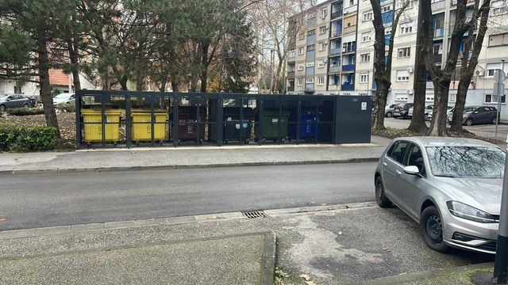

Z A K L J U Č A K

O postavljanju horizontalne oznake zabrane parkiranja

Temeljem prijedloga gospodina Željka Mužara, Vijeće Mjesnog Odbora Ferenščica jednoglasno prihvaća zahtjev da se na lokaciji Lovinčićeva 1A i 1B iscrtaju horizontalne žute oznake za zabranu parkiranja i postavi znak zabrane parkiranja, te traži od nadležnog gradskog poduzeća postavljanje istog.

Obrazloženje: Kako automobili parkiraju, te ostaju na toj lokaciji u vrijeme odvoza otpada od strane Čistoće, isti nije moguće ili je jako teško izvršiti. Slika u nastavku.
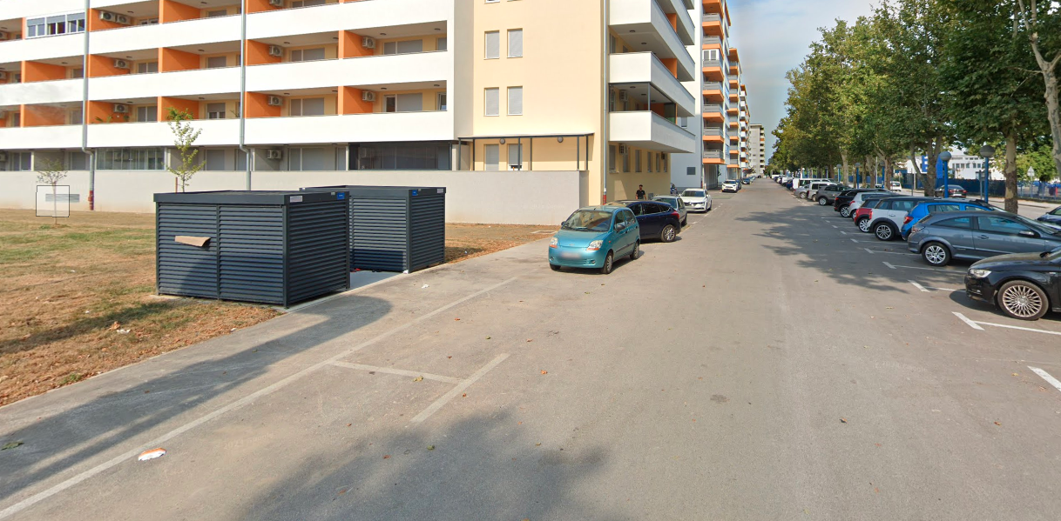

Z A K L J U Č A K

O postavljanju stupića

Temeljem prijedloga gospođe Dragice Novak, Vijeće Mjesnog Odbora Ferenščica jednoglasno prihvaća zahtjev da se na lokaciji Ivekovićeva 19 na prilazu zelenoj površini postave stupići/klamerice, te traži od nadležnog gradskog poduzeća postavljanje istih.

Obrazloženje: Automobili parkiraju na zelenoj površini te uništavaju zelenu površinu i živicu na navedenoj lokaciji te onemogućavaju prolazak pješacima po nogostupu.

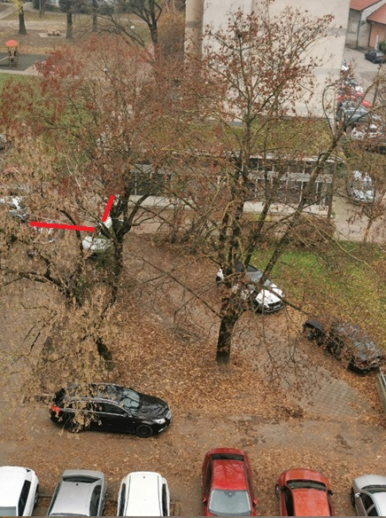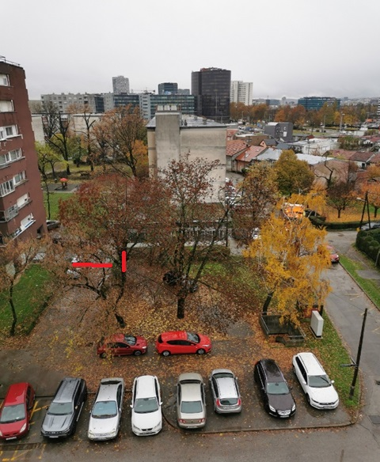

Ad. 4. Korištenje prostora MO

Članovi Vijeća primili su pisani materijal uz poziv.
U raspravi oko korištenja prostora MS sudjeluje 5 od 7 vijećnika. Raspravljaju o slijedećoj tematici:

Korištenje prostora MO Ferenščica od strane Vesne Šoprek dana 04.01.2025 u vremenskom periodu od 17:00 do 22:00 sata. Korištenje jednoglasno odobreno.

Korištenje prostora MO Ferenščica od strane „Liste grupe birača MO Ferenščica“ svaki ponedjeljak u vremenskom periodu od 17:00 do 22:00 sata, do 31.12.2025. Korištenje prostora odobreno uz 3 glasa za i 2 glasa protiv.

Korištenje prostora MO Ferenščica od strane „Sportsko ribolovnog klupa TPK“ svaku srijedu u vremenskom periodu od 10:00 do 17:00 sata, do 31.12.2025. Korištenje prostora odobreno uz 4 glasa za i 1 glas protiv.

Korištenje prostora MO Ferenščica od strane „Možemo“ svaki petak u vremenskom periodu od 17:00 do 22:00 sata, do 31.12.2025. Korištenje jednoglasno odobreno.

Korištenje prostora MO Ferenščica od strane „Šahovskog kluba 99. Brigade“ svaku nedjelju u vremenskom periodu od 17:00 do 22:00 sata, do 31.12.2025. Korištenje jednoglasno odobreno.

Korištenje prostora MO Ferenščica od strane „UHDDR Peščenica-Zagreb“ svaki četvrtak u vremenskom periodu od 18:00 do 22:00 sata do, 31.12.2025. Korištenje jednoglasno odobreno.

Korištenje prostora MO Ferenščica od strane „Udruge djece Hrvatskih branitelja Zagreb“ svaki četvrtak u vremenskom periodu od 16:00 do 18:00 sata, do 31.12.2025. Korištenje jednoglasno odobreno.

Korištenje prostora MO Ferenščica od strane „Mladeži HDZ“ svaki utorak u vremenskom periodu od 18:00 do 20:00 sati, do 31.12.2025. Korištenje jednoglasno odobreno.

Korištenje prostora MO Ferenščica od strane „HDZ“ svaki utorak u vremenskom periodu od 20:00 do 22:00 sata, do 31.12.2025. Korištenje jednoglasno odobreno.

Ad 5. Razno: izvješća, pitanja i prijedlozi

Predsjednik Vijeća MO Ferenščica Ante Palada obavještava sve prisutne vijećnike o mailovima pristiglima na službenu mail adresu MO Ferenščica sa izviješćima i daljnjim postupanjima po prethodnim prijedlozima MO Ferenščica od strane Vijeća Gradske četvrti Peščenica-Žitnjak koji su iste poslali na daljnje postupanje nadležnim gradskim službama i poduzećima.

U raspravi oko organiziranja i datuma održavanja dana MO Ferenščica 2025. godine sudjeluje 5 od 7 vijećnika.

Z A K L J U Č A K

Vijeće MO Ferenščica jednoglasno donosi zaključak da se Dan MO Ferenščica organizira i održi dana 10.05.2025. godine.

Dovršeno u 20:00 sati

KLASA:024-08/003/2475
URBROJ:251-13-11-11/003-24-2

U Zagrebu, 12.12.2024.

Zapisnik sastavio: Predsjednik Vijeća Mjesnog odbora
Danko Knoblo Ante Palada

